Handleiding doccenter naar agresso

Settings file
P:\OGV\ASSURCARD_PROG\assurcard_settings_xml\\doccenter_to_agresso.xml

programma draaien
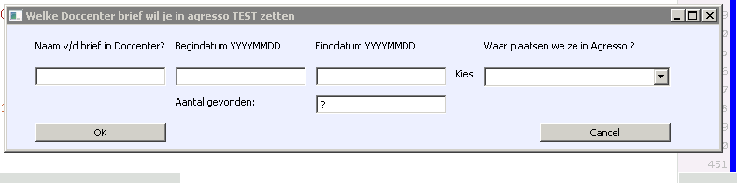
Naam van de doctype in doccenter invullen en de catalogiseringsdatums
tussen bein en einddatum
plaats waar we dit in agresso gaan plaatsen
wordt bepaalde in xml
<Agresso_Doctype>
<DocType>KLANTBRIEF</DocType>
<DocType>EMAIL</DocType>
<DocType>POLISBEHEER</DocType>
<DocType>POLISBRIEVEN</DocType>
<DocType>SCHADEBRIEVE</DocType>
</Agresso_Doctype>
invullen
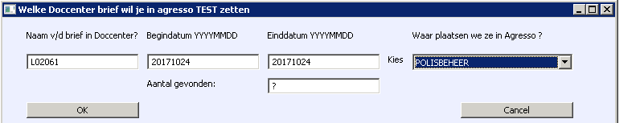
vraagteken laten staan
OK
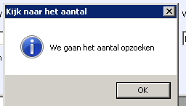
ok
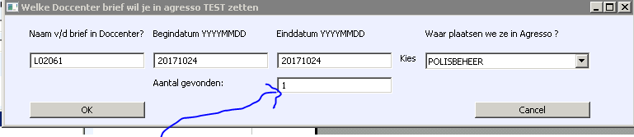
als het aantal i ingevuld
en je doet nu ok gaan we echt inzetten
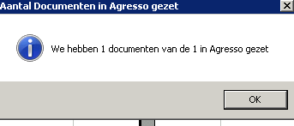
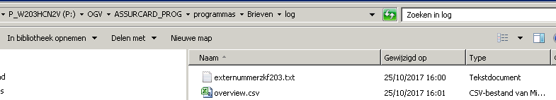
de log plaatst wordt bepaald in de XML
<locatie_log>P:\OGV\ASSURCARD_PROG\programmas\Brieven\log</locatie_log>

in overview zitten alle mensen die een doc ingezet hebben
in de externnummers zitten alle die we moeten doen
indien deze mensen niet in agresso zitten
kunnen we ze ook niet agressso zetten

view in agresso
